
PROPOSAL PROGRAM KREATIVITAS MAHASISWA
BONJAPI (ABON JANTUNG PISANG)
BIDANG KEGIATAN :
PKM KEWIRAUSAHAAN

Diusulkan Oleh :
- Ika Widyaningtyas (1401413370/2013)
- Tyas Pratiwi (1401413377/2013)
- Juliana Ambarisma (1401413400/2013)
- Ika Andriani (1401414404/2014)

UNIVERSITAS NEGERI SEMARANG
SEMARANG
2015

DAFTAR ISI
HALAMAN JUDUL ……………………………………………………………. i
DAFTAR ISI ..........................................................................................................ii
RANGKUMAN......................................................................................................iii
BAB I PENDAHULUAN...................................................................................... 1
BAB II GAMABARAN UMUM USAHA
1. Analisis Pasar ...............................................................................................1
2. Tujuan………………………………………………………………………2
3. Segmentasi Pasar……...................................................................................3
BAB III METODE PELAKSANAN
- Strategi Pemasaran………………………………………………………..4
- Perencanaan Operasi……………………………………………………...5
BAB IV BIAYA DAN JADWA LKEGIATAN
- Biaya……………………………………………………………………..6
- Jadwal Kegiatan………………………………………………………….7
LAMPIRAN
- Lampiran 1……………………………………………………………..8
- Lampiran 2……………………………………………………………13
- Lampiran 3……………………………………………………………15
- Lampiran 4……………………………………………………………16

Rangkuman

Ika Widyaningtyas,Tyas Pratiwi, Juliana Ambarisma,RikaAdelia. 2015. Bonjapi (Abon Jantung Pisang) di Kabupaten Purbalingga untuk Memberdayakan produk lokal menjadi produk global.Pemanfaatan jantung pisang di Kabupaten Purbalingga masih sangat kurang. Sehingga kami berinisiatif untuk memanfaatkan jantung pisang sebagai produk makanan berupa abon. Mudahnya memperoleh bahan baku dan belum adanya perusahaan yang memproduksi abon jantung pisang di tempat kami memberikan peluang usaha yang cukup besar bagi kami. Dan pada kenyataannya kualitas abon jantung pisang tidak kalah bagusnya dengan abon daging. Dengan tekstur yang halus serta memiliki banyak sekali kandungan zat gizi yang bermanfaat bagi tubuh, yaitu berupa : Protein 12,051%, Karbohidrat 34,831% dan lemak total 13,050%. Selain karbohidrat, jantung pisang juga mengandung protein, mineral (terutama fosfor, kalsium, dan besi), serta sejumlah vitamin A, B1 dan C Astawan, 2008).Serta dapat mengurangi terjadinya stroke dan pendarahan otak, baik untuk jantung dan pembuluh darah (Yayasan Jantung Indonesia, 2010).Di samping itu harga dari jantung pisang sangat murah dan dapat dijangkau oleh seluruh kalangan masyarakat. Pembuatannya sangat mudah dan murah. Serta tidak menghasilkan limbah yang merugikan baik bagi manusia maupun lingkungan. Peluang untuk mendapatkan laba cukup besar. Karena produk memiliki kualitas bagus dan bahan dasar murah.Hanya saja tidak semua jantung pisang bisa di jadikan abon. Hanya jenis tertentu yang dapat diolah dan memiliki rasa yang enak. Pendistribusian produk sangat luas mencakup seluruh kalangan. Dari pegawai, buruh, ibu rumah tangga sampai mahasiswa.
Kata Kunci : jantung pisang, murah, bergizi, kualitas baik, BONJAPI

BAB I
PENDAHULUAN
Pisang adalah salah satu buah khas Indonesia yang tidak mengenal musim berbuah. Maka dari itu buah pisang ini mudah untuk dibudidayakan sebagai suplai buah-buahan di kalangan masyarakat. Namun, sebagian besar, belum banyak yang mengetahui bahwa limbah pisang berupa jantung pisang bisa diolah menjadi makanan yang memiliki kualitas cukup baik dan bernilai ekonomis. Salah satunya adalah dengan mengolahnya menjadi abon jantung pisang. Abon adalah salah satu makanan khas dari Indonesia. Bentuknya kering dan seratnya terlihat jelas. Biasanya abon dibuat dari daging yang dicincang hingga kering misalnya dari daging sapi, ayam, kambing, ikan, dll. Bahan baku abon yang berasal dari daging, membuat harga abon menjadi mahal. Untuk itu kami berinisiatif memproduksi abon berbahan dasar jantung pisang. Jantung pisang adalah ujung bunga pisang yang tersisa saat bagian lainnya bertumbuh menjadi buah pisang. Jadi bagian ini adalah sisa bunga pisang yang tidak lagi bisa menghasilkan buah. Bagian ini memang harus dipotong agar buah pisang bisa bertumbuh maksimal. Berdasarkan berbagai penelitian dari para ahli, disebutkan bahwa abon jantung masih memiliki kandungan vitamin yang cukup banyak. Dengan adanya inovasi abon jantung pisang membuat masyarakat menengah ke bawah pun dapat dengan mudah menikmati kenikmatan abon sekaligus manfaat dari jantung pisang

BAB II
GAMBARAN UMUM USAHA
A. Analisis pasar
1. Analisis SWOT
- Strenght
Abon merupakan makanan khas Indonesia yang disukai masyarakat luas. Produk abon pisang jantung dapat dijadikan alternatif lauk bagi banyak kalangan mulai dari anak-anak sampai orang dewasa dengan harga lebih murah dari abon berbahan daging atau ikan pada umumnya. Bahan baku berupa jantung pisang bukanlah bahan baku yang sulit ditemukan karena buah ini tidak mengenal musim berbuah. Regenerasi pertumbuhan ini juga relative cepat.Proses pembuatan abon jantung pisang tidaklah rumit karena bisa dilakukan dengan teknologi sederhana. Banyak yang belum tahu bahwa Jantung pisang mengandung zat gizi yang bermanfaat bagi tubuh, yaitu berupa: Protein 12,051%, Karbohidrat 34,831% dan lemak total 13,050%. Selain karbohidrat, jantung pisang juga mengandung protein, mineral (terutama fosfor, kalsium, dan besi), serta sejumlah vitamin A, B1 dan C Astawan, 2008). Komponen penting lainnya yang terdapat pada jantung pisang adalah serat pangan yang sangat bermanfaat bagi kesehatan. Beberapa penelitian menunjukkan, serat pangan sangat bermanfaat untuk 1) memperlambat kecepatan pencernaan dalam usus, sehingga aliran energi ke dalam tubuh menjadi tetap, 2) memberikan perasaan kenyang yang lebih lama, 3) memperlambat kemunculan gula darah (glukosa), sehingga insulin yang dibutuhkan untuk mengubah glukosa menjadi energi semakin sedikit. 4) membantu mengendalikan berat badan dengan memperlambat munculnya rasa lapar, 5) meningkatkan kesehatan saluran pencernaan dengan cara meningkatkan pergerakan usus besar, 6) mengurangi risiko penyakit jantung, 7) mengikat lemak dan kolesterol kemudian dikeluarkan melalui feses (proses buang air besar). Jantung pisang juga telah diteliti khasiatnya untuk mencegah penyakit jantung dan stroke (Wijayakusuma, 2000). Bagian tanaman pisang ini mempunyai efek melancarkan sirkulasi darah dan sebagai antikoagulan yaitu mencegah penggumpalan darah. Dengan demikian hal ini akan mengurangi terjadinya stroke dan pendarahan otak, baik untuk jantung dan pembuluh darah karena penyebab utama penyakit ini adalah gangguan pada pembuluh darah (Yayasan Jantung Indonesia, 2010).

- Weakness
Sudah banyak penelitian-penelitian yang dilakukan oleh para ahli terkait olahan jantung pisang, namun nyatanya olahan ini belum familiar bagi kebanyakan masyarakat. Hal ini menjadi stantangan tersendiri untuk memperkenalkan kepada khalayak tentang abon jantung pisang yang lezat dan kaya manfaat.Selain itu pembuatan abon jantung pisang yang menggunakan teknologi sederhana di sisi lain memiliki kelemahan karena harus menunggu waktu yang lama dalam pengolahannya.
- Opportunity
Ide pembuatan abon jantung pisang memang sudah cukup lama ditemukan namun belum ada perusahaan yang memproduksi abon jantung pisang untuk konsumsi masyarakat luas. Ini merupakan kesempatan untuk memproduksi abon jantung pisang dalam skala besar untuk memenuhi permintaan masyarakat melalui berbagai promoosi-promosi. Ada dua hal yang kami rasa sangat menguntungkan. Yang pertama, Kabupaten Purbalingga memiliki berbagai lokasi wisata skala regional Jawa Tengah sekaligus jalur antar kota dalam proponsi. Selain itu di kota kami kuliah-Kota Semarang-pun banyak dijumpai toko oleh-oleh khas yang hampir tidak pernah sepi dari pengunjung setiap harinya. Kedua hal tersebut tentu memberikan peluang besar bagi pemasaran produk-produk kami selain kepada warga lokal Kabupaten Purbalingga.
- Treat
Jika perusahaan tidak bisa melakukan promosi dengan baik maka kelemahan dari usaha ini akan menjadi ancaman tersendiri. Salah satunya adalah proses pembuatan yang menggunakan teknologi sederhana.Jika suatu saat nanti ada perusahaan lain yang juga memproduksi abon jantung dengan teknologi canggih, maka lama kelamaan perusahaan itu bisa mengambil pasar perusahaan kami, karena kapasitas produksi dengan mesin tentu akan jauh lebih cepat dibandingkan dengan teknologi sederhana menggunakan tenaga manusia. Oleh karena itu perlu strategi jitu untuk mengatasi hal-hal tersebut.

- Visi misi
Visi
• Mendayagunakan produk lokal menjadi makanan berdaya saing global.
Seperti yang kita ketahui saat ini, sebagian besar masyarakat kita lebih menyukai produk lur negeri dibandingkan dengan produk sendiri. Perlu adanya produk lokal baru yang mampu menggebrak pasar global. Disini visi kita dengan adanya produk ini dapat menghasilkan makanan dengan harga murah, enak, sehat dan berkualitas global.

Misi
  - Memanfaatkan produk lokal menjadi makanan yang disukai masyarakat
  - Meningkatkan kualitas makanan berbahan dasar produk lokal
  - Menjalin kerjasama dengan berbagai mitra bisnis
Dilihat dari visi , maka upaya dalam mewujudkannya yaitu melalui usaha – usaha sebagaimana di sebutkan pada misi usaha kami. Kita membuat produk ini sebagai makanan yang enak, sehat dan memilik kualitas tinggi serta harga yang murah. Selain itu bahan dasar dari produk ini sangat murah dan mudah dicari. Juga dapat meningkatkan dayaguna bahan tak terpakai. Setelah produk ini dapat di produksikan maka perlunya kerjasama dengan berbagai mitra bisnis dari lokal meluas menjadi global.
- Segmentasi pasar
Pasar yang dituju dalam pendistribusian produk ini yakni dari seluruh kalangan masyarakat.karena kami memandang produk ini merupakan makanan yang instan dan tahan lama serta kualitas dapat dipertanggungjawabkan kualitasnya.baik dari kalangan atas, menengah dan bawah. Ataupun pelajar, pegawai buruh sampai mahasiswa masih bisa menjangkau harga dari produk ini.

BAB III
METODE PALAKSANAAN
- Strategi pemasaran
Strategi pemasaran yang akan digunakan dalam usaha penjualan abon jantung pisang ini menggunakan analisis Marketing Mix (pembauran pemasaran) $P yaitu mengenai kebijakan produk, harga, promosi, dan distribusi.
a) Kebijakan produk
Usaha ini merupakan usaha di bidang produksi dan penjualan. Produk yang dijual adalah abon jantung pisang sebagai variasi menu lauk yang ekonomis dan kaya manfaat. b) Kebijakan harga
Harga yang diberikan kepada pelanggan yaitu sebesar harga produksi dan profit yang ditentukan oleh pemilik. c) Kebijakan promosi
Untuk meingkatkan hasil penjualan ini maka perlu dilakukan promosi. Bentuk promosi diantaranya dengan menggunakan pamphlet, spanduk, dan media promosi liannya. System penjualan yang dilakukan yaitu penjualan secara tunai.
d) Kebijakan distribusi
Distribusi hasil produksi kepada para konsumen kami menggunakan beberapa cara, diantaranya dengan menjual langsung kepada konsumen, menawarkan ke konsumen melalui media cetak seperti brosur, penawaran secara lisan, pemanfaatan teknologi melalui jejaring social dan blog serta melayani pembelian secara online serta menitipkan ke toko pusat oleh-oleh (konsinyasi).

- Kompetisi saingan
Abon daging memang sudah banyak beredar di pasaran, namun untuk abon jantung pisang belum ada perusahaan yang memproduksi secara masal baik dari industry rumahan atau pun perusahaan.
- Keterbaruan
Abon jantung pisang merupakan inovasi abon yang berbahan dasar jantung pisang dan belum pernah ditemui di pasaran.
- Manfaat
  - Dengan adanya inovasi abon berbahan dasar jantung pisang, masyarakat dapat memilih variasi menu lauk tambahan yang bergizi dan murah.
  - Usaha abon jantung pisang bisa menjadi sarana berwirausaha sekaligus tambahan penghasilan bagi mahasiswa.
  - Dengan adanya usaha abon jantung pisang ini diharapkan dapat menciptakan lapangan pekerjaan baru bagi masyarakat luas. Karena kemiskinan di Indonesia samapai saat ini belum mengalami penurunan yang signifika.
- Perencanaan Operaasi
  - Perencanaan produk
Bahan utama abon jantung pisang tentu saja adalah jantung pisang. Namun tidak semua jantung pisang dapat diolah. Hanya beberapa jenis pisang saja yang bisa digunakan jantungnya untuk membuat abon jantung pisang, diantaranya pisang siam, klutuk atau kapok. Ciri-ciri umum abon jantung pisang hampir sama dengan abon daging pada umumnya yaitu memiliki tekstur yang berserat-seperti daging yang disuwir- dan garing tapi tetap lembut. Pengolahan abon jantung pisang menggunakan bumbu rempah khas Indonesia serta kaldu sapi sehingga memilik rasa khas yang lezat dan gurih. Abon jantung tidak lagi memerlukan bahan pengawet buatan karena secara alami, bumu-bumbu rempah yang diguanakan juga bermanfaat sebagai pengawet. Dalam pemasarannya, abon jantung pisang dikemas dalam plastic masing-masing 100 gram netto. Abon jantung dibungkus dalam plastic yang kedap udara dalam keadaan dingin supaya tahan untuk waktu yang lama.
Umumnya abon jantung pisang tanpa pengawet bisa bertahan sampai 6 bulan. Biasanya untuk 100 gram abon jantung pisang matang membutuhkan sekitar 500 gram jantung pisang.
  - Proses pembuatan
Bahan Abon Jantung pisang adalah sebagai berikut: jantung pisang 500 gram, kaldu daging sapi bubuk 2 sendok makan, daun salam 2 lembar, lengkuas 1 cm, memarkan, air 1 liter, dan minyak goreng 500 ml. Bumbu Halus yang digunakan dalam pembuatan Abon Jantung pisang adalah bawang putih 6 siung, bawang merah 4 butir, ketumbar 2 sendok teh, garam secukupnya, dan gula merah sisir secukupnya
Cara membuat abon jantung pisang untuk 100 gram produk adalah sebagai berikut. Mula-mula didihkan air dan kaldu sapi bubuk. Selanjutnya masukkan jantung pisang, rebus hingga lunak. Angkat dan tiriskan. Setelah itu, jantung pisang dipotong dan tumbuk agak halus. Tumis bumbu halus, daun salam dan lengkuas hingga harum. Masukkan jantung pisang, aduk rata. Masak hingga bumbu meresap dan kering. Angkat. Panaskan minyak, goreng jantung pisang hingga kuning kecoklatan. Angkat dan tiriskan. Pres atau peras hingga minyaknya tiris. Abon jantung pisang selanjutnya dapat dikemas atau disajikan (Yuniardo, 2010).
BAB IV
BIAYA DAN JADWAL KEGIATAN

- BIAYA
Strategi
1.Pengeluaran modal
Analisis biaya
Bahan habis pakai
No | Uraian | Satuan | Jumlah
1 | Jantung pisang | 200 ton | Rp 1.000.000
2 | Bumbu rempah |  | Rp 220.000
3 | Minyak goring | 20 liter | Rp 260.000
4 | Air |  | Rp 300.000
5 | Wajan, panci, soled, sorok, baskom | @2 | Rp 500.000
7 | Plastik kemasan |  | Rp 200.000
 | Jumlah |  | Rp 2.480.000

Biaya peralatan penunjang
No | Uraian | Jumlah | Harga
1 | Kompor 2 tungku | 1 | Rp 550.000
2 | Mesin pres minyak | 1 | Rp 1.000.000
3 | Mesin pres plastic | 1 | Rp 250.000
4 | Plastic |  | Rp 50.000
4 | Promosi |  | Rp 100.000
5. | Sewa tempat |  | RP 1.000.000
 | Jumlah |  | Rp 3.000.000

Biaya transportasi
No | Jenis pengeluaran | Jumlah
1 | Pembelian bahan ke pasar | Rp 100.000
2 | Transportasi pemasaran ke rumah-rumah | Rp 105.000
3. | Transportasi survey bahan baku | Rp 500.000
 | Jumlah | Rp .000

2.JADWAL KEGIATAN
No. | Daftar Kegiatan | Bulan 1 |  |  |  | Bulan 2 |  |  |  | Bulan 3
1. | Peninjauan bahan baku dan merencanakan promosi |  | V | V
2. | Pembuatan produk |  |  |  |  | V | V
3. | Pemasaran Produk |  |  |  |  |  |  |  | V | V | V
4. | Evaluasi |  |  |  |  |  |  |  |  |  |  | VV

Lampiran 1
Bioata Ketua ,Anggota dan Dosen Pembimbing

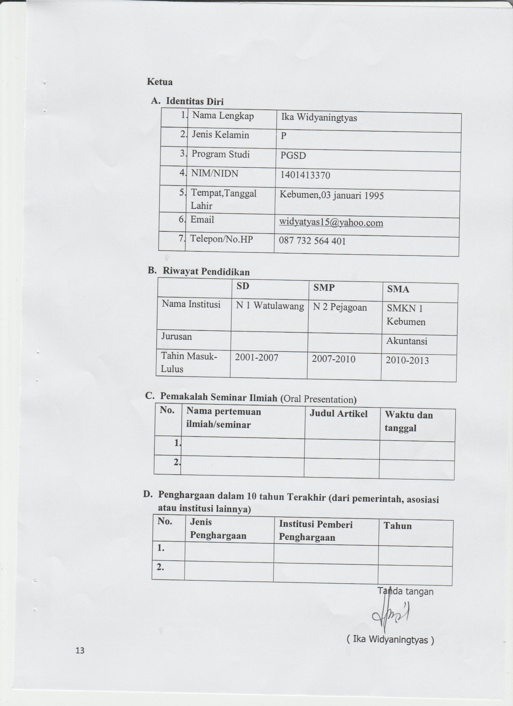
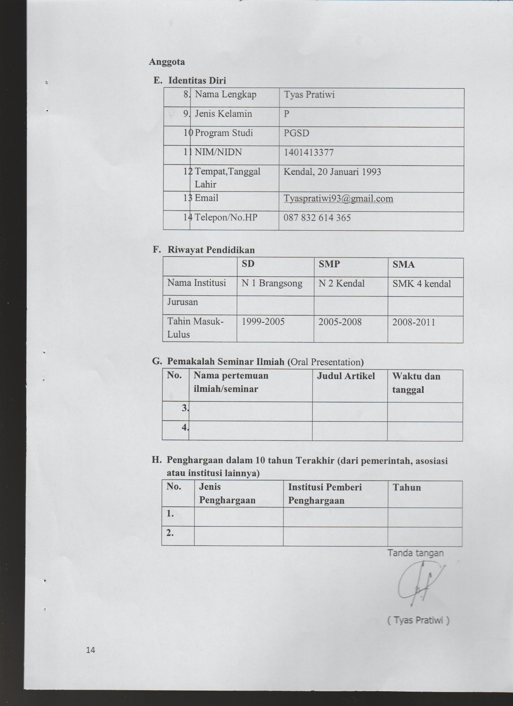

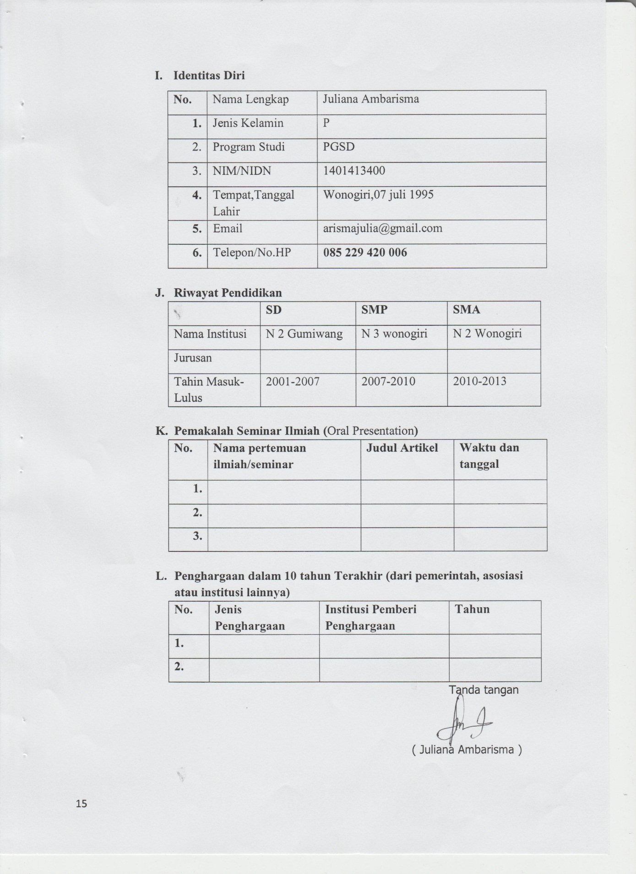

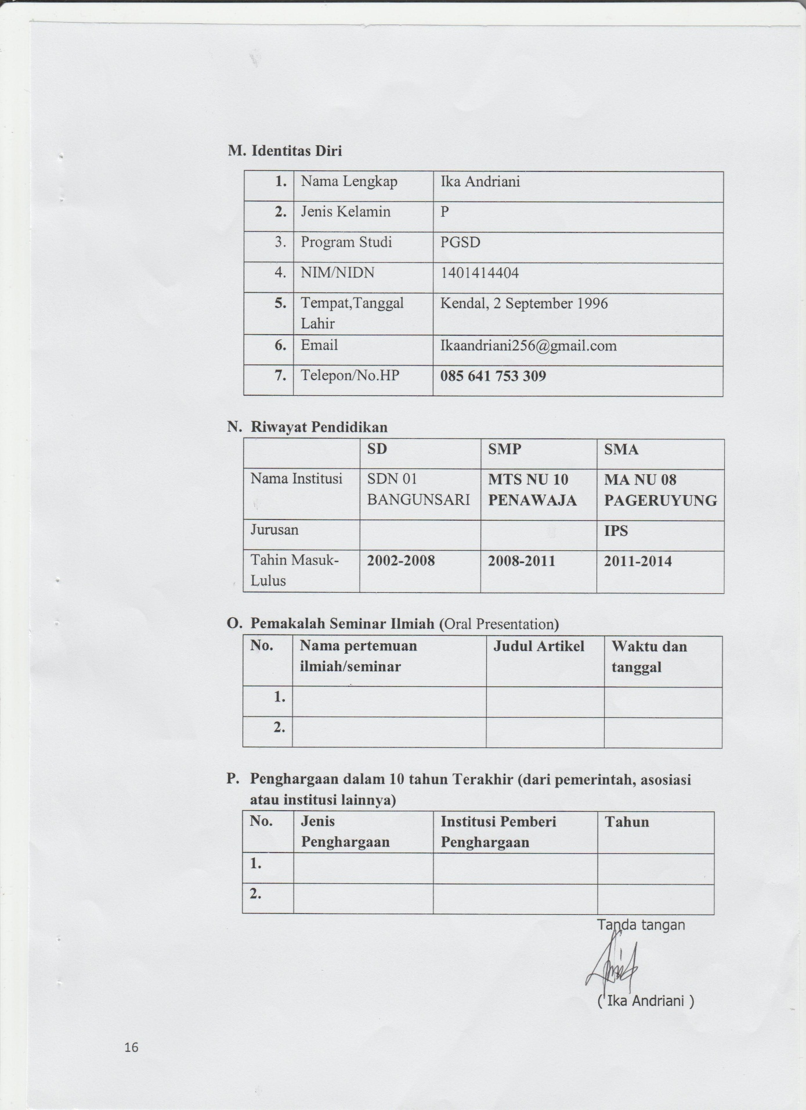

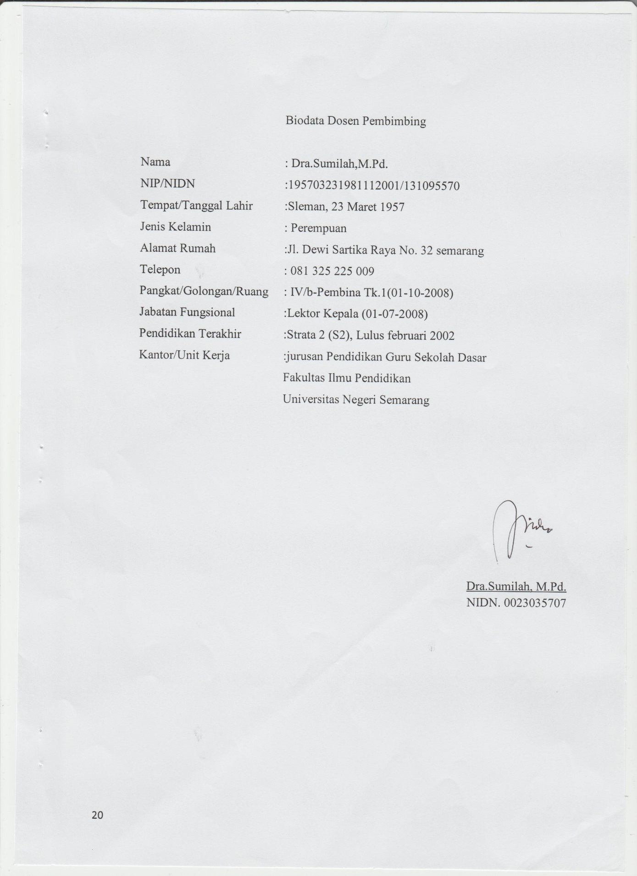

Lampiran 2
Justifikasi Anggaran Kegiatan
- Peralatan Penunjang
Material | Justifikasi pemakaian | kuantitas | Harga satuan (Rp) | Jumlah (Rp)
Penunjang 1 | Pengolahan | 1 | 300.000 | 300.000
Penunjang2 | Pengolahan | 1 | 750.000 | 750.000
Penunjang 3 | pengelolaan | 1 | 250.000 | 250.000
Penunjang 4 | persewaan | 1 | 1.000.000 | 1.000.000
 |  |  | Subtotal (Rp) | 2.300.000
- Bahan Habis Pakai
No | Material | kuantitas | Jumlah
1 | Jantung pisang | 200 ton | Rp 2.000.000
2 | Bumbu rempah |  | Rp 220.000
3 | Minyak goring | 20 liter | Rp 260.000
4 | Air |  | Rp 300.000
5 | Wajan, panci, soled, sorok, baskom | @2 | Rp 500.000
7 | Plastik kemasan |  | Rp 200.000
Subtotal |  |  | Rp 2.480.000

- Perjalanan
No | Jenis pengeluaran | Jumlah
1 | Pembelian bahan ke pasar | Rp 100.000
2 | Transportasi pemasaran ke rumah-rumah | Rp 105.000
3. | Transportasi survey bahan baku | Rp 500.000
 | Subtotal | Rp 705.000

- Lain –lain
Material | Justifikasi pemakaian | kuantitas | Harga satuan (Rp) | Jumlah (Rp)
promosi | Penyebarluasan pamflet | 100 | 1.500 | 150.000
 | Subtotal |  |  | 150.000
 | TOTAL |  |  | 6.1850.000

Lampiran 3
Susunan Organisasi Tim Kegiatan dan Pembagian Tugas
No. | Nama /NIM | Program Studi | Bidang Ilmu | Alokasi Waktu (jam/minggu) | Pembagian Tugas
1. | Ika Widyaningtyas | PGSD | Keguruan |  | Ketua(mengkoordinir pelaksanaan kegiatan)
2. | Tyas Pratiwi | PGSD | Keguruan |  | Sekretaris (merencanakan hal –hal yang dibutuhkan)
3. | Juliana Ambarisma | PGSD | Keguruan |  | Bendahara (mengelola pemasukan dan pengeluaran anggaran)
4. | Ika Andriani | PGSD | Keguruan |  | Oprasianal (pengolahan dan pemasaran produk)

